Лаб 1

Задание:

Интерфейс раздела “Лента”:
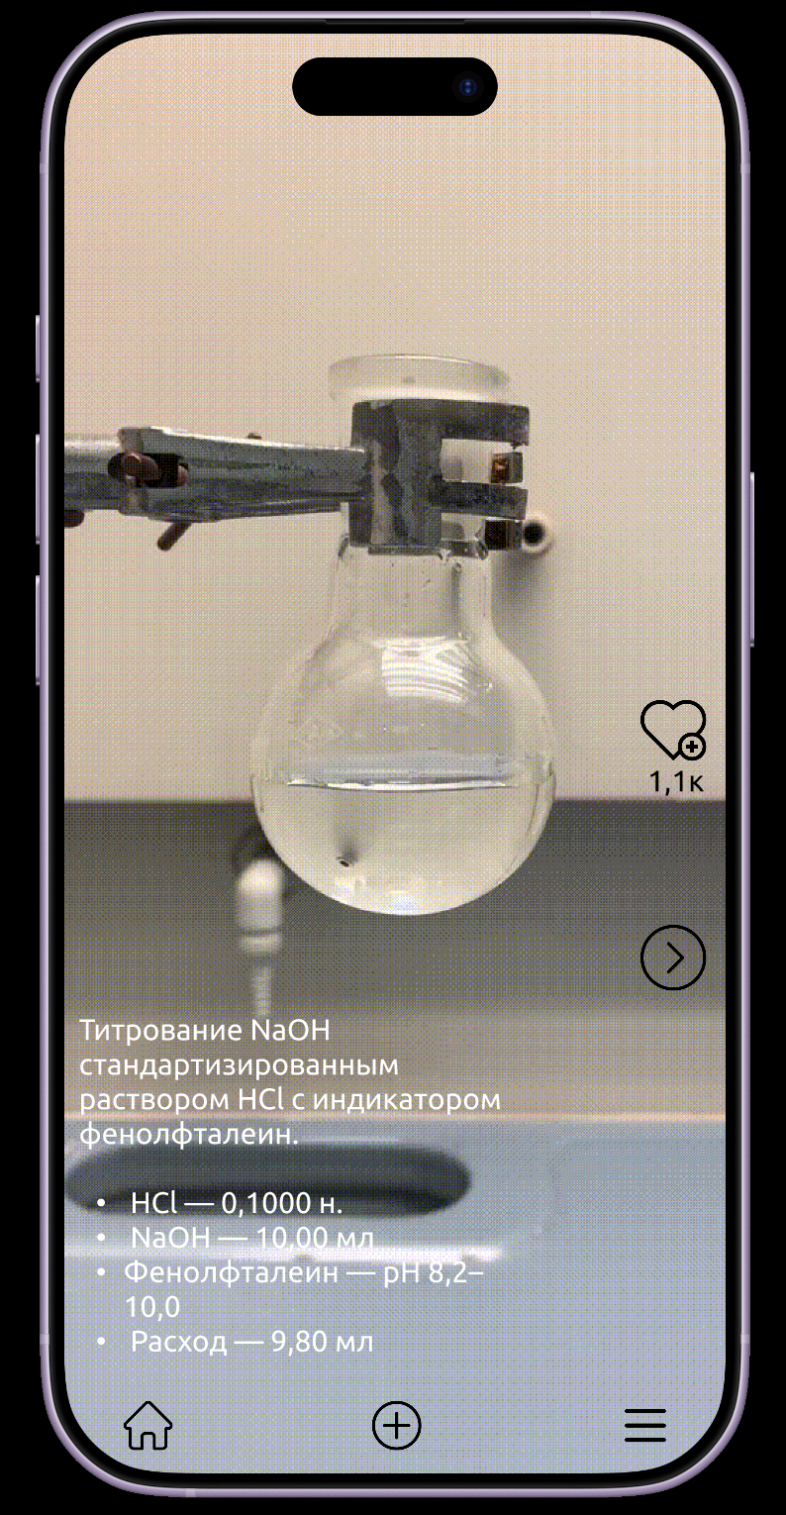
Интерфейс раздела “Добавление”:
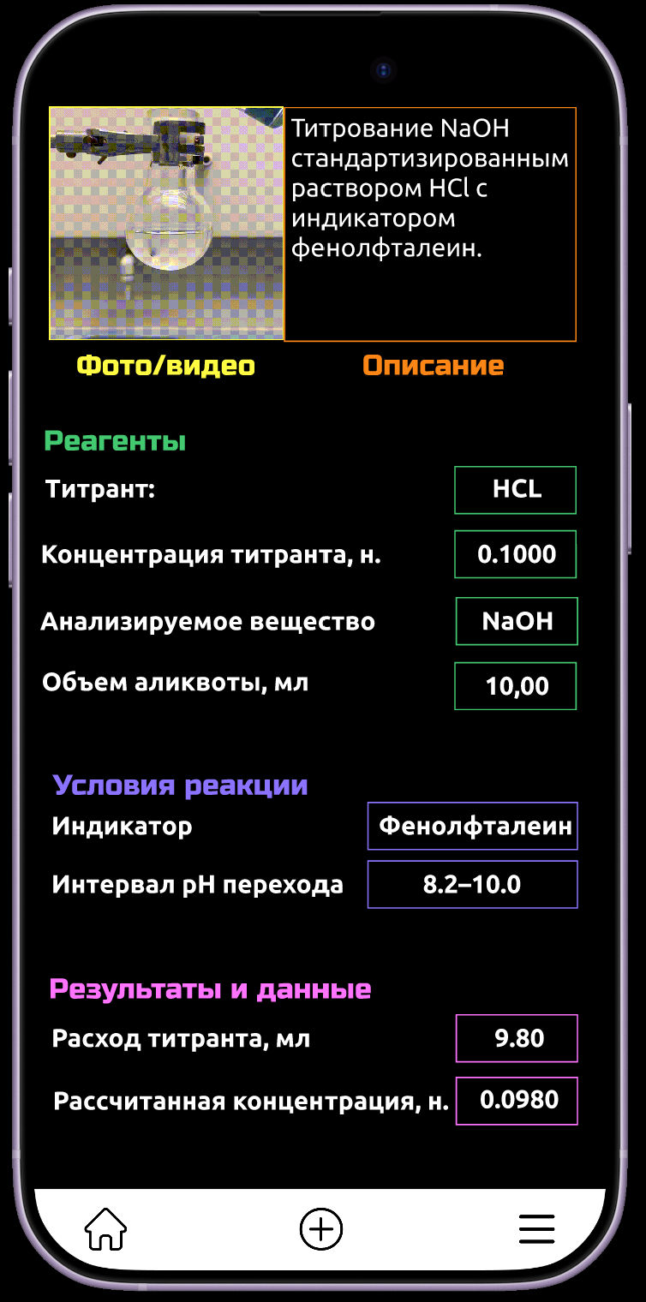

Интерфейс раздела “Плитка”:
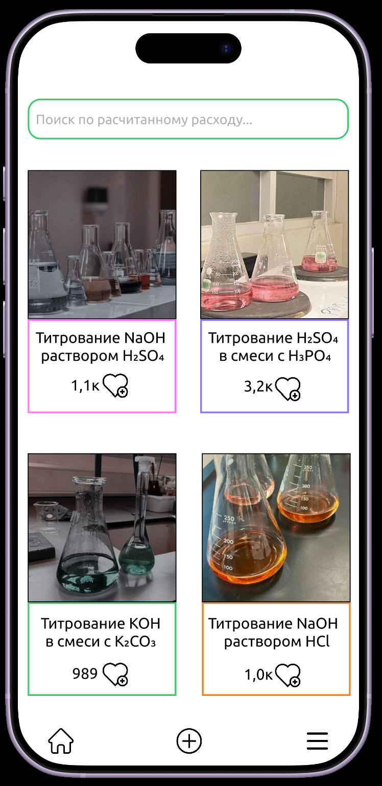

Интерфейс сайта “СИБУР digital”, взятого за основу:

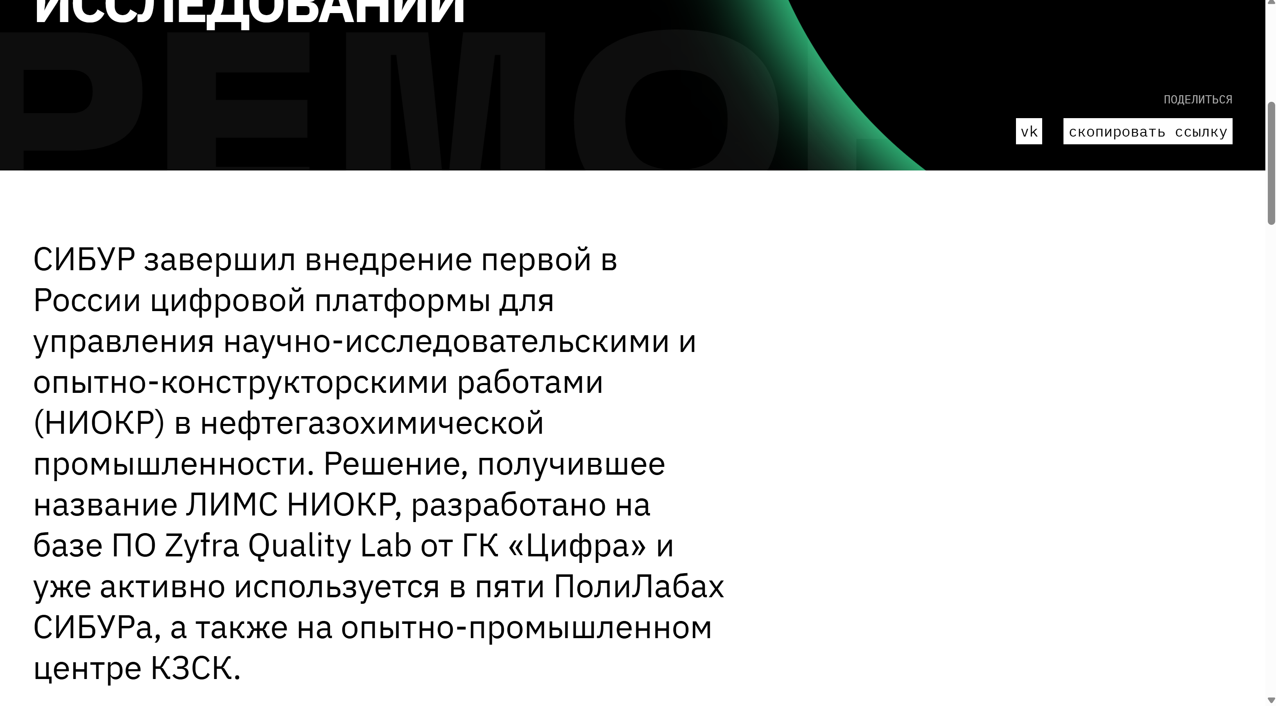

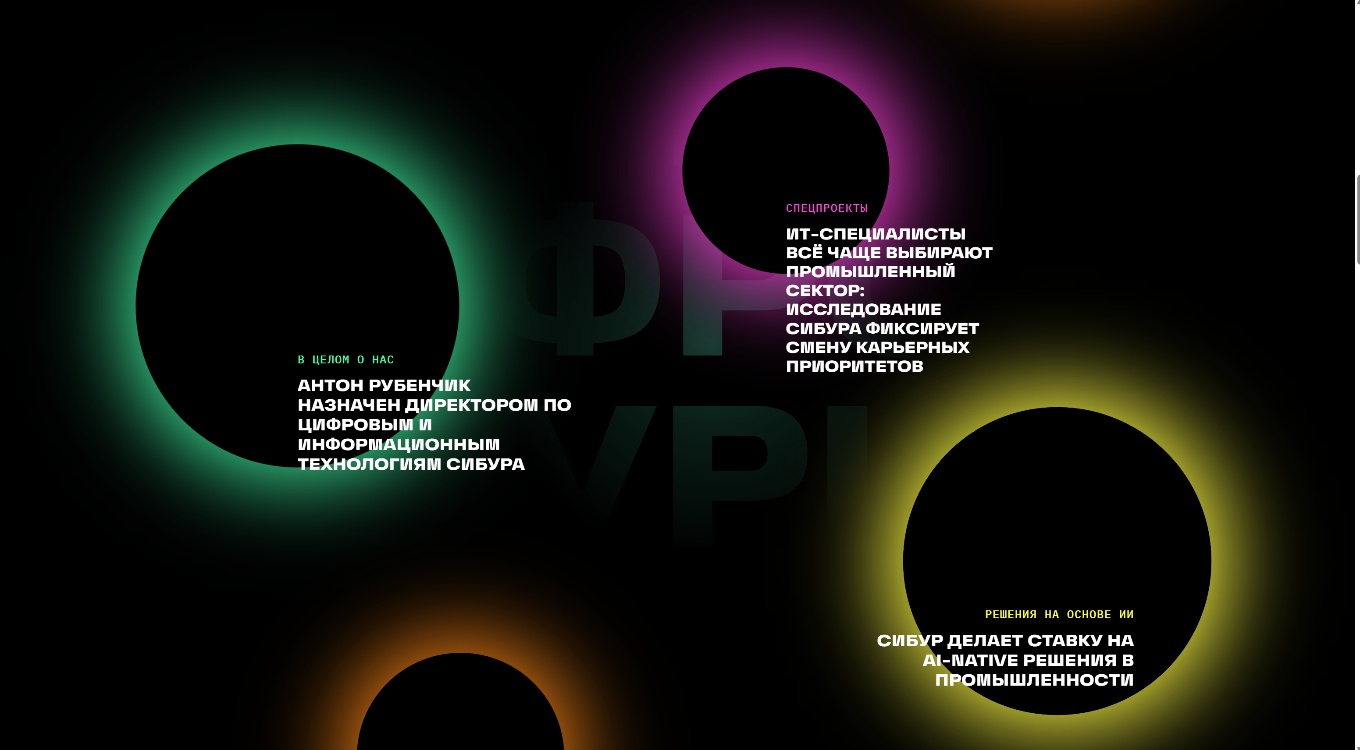

Minio:
